2024年全省交通运输行业职业技能大赛

公路养护工（学生组）赛项

竞赛方案

一、组织领导
为促进职业岗位和职业院校教学有机结合，在安徽省职业技能竞赛中设置2024年安徽省交通运输行业职业技能大赛（暨第十五届全国交通运输行业职业技能大赛安徽省选拔赛）公路养护工（学生组）赛项。本次大赛由安徽省交通运输厅、安徽省人力资源和社会保障厅主办，安徽交通职业技术学院承办，四川升拓检测技术股份有限公司、沈阳金途科技有限公司协办。
大赛组织工作机构由竞赛组委会、竞赛工作组办公室、命题组委员会、裁判委员会、仲裁委员会组成和赛务工作小组等组成。

二、竞赛内容
大赛内容分为理论知识竞赛和技能考核竞赛两部分。

（一）理论知识竞赛
理论知识竞赛满分为100分，占总分30%，采用闭卷机考（系统随机抽题）的方式进行，限定时间为60分钟。题型包括：单选题、多选题。试题库（1000道题） 中80%试题提前一定时间公开供参赛队伍练习，试题库（1000道题） 中20%试题考试时进行随机抽取。每支参赛队的所有队员均需参加理论知识竞赛，团队平均成绩作为该参赛团队理论知识竞赛最终成绩。具体实施细则见附件1。
理论知识参考资料：

《公路养护技术标准》、《公路沥青路面养护技术规范》、《公路桥涵养护规范》、《公路隧道养护技术规范》、《公路养护安全作业规程》、《公路技术状况评定标准》、《公路桥梁技术状况评定标准》、《公路养护工程质量检验评定标准》、《公路养护工程技术人员职业标准》等现行规范标准、公路养护管理相关规定和政策办法、公路养护基础知识、基本常识等。

（二）技能竞赛

技能竞赛内容与分值分配
竞赛项目类型 | 竞赛具体内容 | 所占权重（%）
混凝土结构质量检测 | 混凝土结构波速、厚度、裂缝、缺陷检测。 | 60
桥梁工程支撑架搭设 | 根据给定的任务书完成支撑架识图、计算及搭设。 | 40
1.混凝土结构质量检测项目
考核内容：每支参赛队在规定时间内，按照相关规程完成混凝土结构波速标定、厚度、裂缝、缺陷检测，填写《混凝土结构质量检测现场记录表》。

参考规范：《冲击回波法检测混凝土缺陷技术规程》（JGJ/T 411-2017）、《水工混凝土结构缺陷检测技术规程》（SL 713—2015）等。
竞赛实施：每队2名选手，配合作业，共同完成混凝土结构波速标定、厚度、裂缝、缺陷检测。竞赛所需设备及材料原则上由组织方统一提供，部分设备也可参赛队自带，详见附件2。
比赛时间：整个过程限时60分钟。
实施细则及相关表格见附件2。

2.桥梁工程支撑架搭设

考核内容：每支参赛队在规定时间内，根据现场提供的任务书，利用各类支撑架模型材料及配套工具，完成架体识图、支撑架计算及支撑架搭设等任务，并填写《支撑架立杆稳定性计算书》、《支撑架构件领料单》，绘制《支撑架体系构造图》。

参考规范：《GB 51210-2016 建筑施工脚手架安全技术统一标准》、《JGJ/T 231-2021 建筑施工承插型盘扣式钢管脚手架安全技术标准》、《T/CECS 699-2020 建筑施工扣件式钢管脚手架安全技术标准》、《JG/T 503-2016 承插型盘扣式钢管支架构件》等。

竞赛实施：每队2名选手，配合作业，完成架体识图、支撑架计算及支撑架搭设等任务，提交《支撑架立杆稳定性计算书》、《支撑架构件领料单》、《支撑架体系构造图》以及搭设的支撑架体系。竞赛所用设备、工具及材料由组织方统一提供，详见附件3。

竞赛时间：60分钟。

实施细则见附件3。

三、参赛选手

（一）人员要求
1.开设道路桥梁工程技术、土木工程检测技术相关专业院校（含技工院校）在校学生均可报名参加；
2.参赛人员应具有较好的专业和职业素养。

（二）资格审查
由大赛工作组办公室统一进行参赛选手资格审查。

四、竞赛实施

（一）比赛名额分配
学生组：每所学校限报2个队,每队指导老师不超2人。

（二）比赛报名
1.报名时间：
本次比赛分预赛和决赛两个阶段，预赛各参赛院校自行组织。
决赛名单上报时间：从2024年9月9日起至9月14日止。
2.报名地点：
竞赛工作组办公室（安徽省淮南市寿县安徽新桥产业园寿州大道16号，安徽交通职业技术学院（新桥校区）天工楼215办公室，232221）。
联系人：孙鹏轩 联系电话：13349092390
QQ：458621079（邮箱：458621079@qq.com）
3.报名方式：
本次竞赛以本省所辖学校为单位组队报名参赛，禁止跨校、跨单位及校企联合申报。报名具体安排如下：
（1）提交材料：报到时参赛选手需要提交《参赛队伍报名表》、《参赛选手登记卡》、身份证及学生证原件和复印件。
（2）提交时间：《参赛队伍报名表》、《参赛选手登记卡》电子版于2024年9月14日前发送至458621079@qq.com，纸质盖章版材料、身份证复印件、学生证复印件报到时提交。

（三）参赛时间地点
比赛预定时间：2024年9月28日-29日。
报送参赛选手为最终参加决赛人员名单，无不可抗力因素不得更改。
地点：安徽交通职业技术学院（新桥校区），安徽省淮南市寿县安徽新桥产业园寿州大道16号。

（四）竞赛成绩组成
大赛为团体赛，竞赛包括理论知识和技能考核两部分内容，竞赛成绩中理论知识占30%，技能考核占70%，所有比赛项目满分均为100分，参赛队总成绩=理论知识成绩×30%+技能考核成绩×70%。理论知识竞赛取两名参赛队员的平均成绩，技能考核竞赛取参赛队两个竞赛项目成绩按照权重计算，所有成绩四舍五入计算到小数点后2位。
按参赛队总成绩由高到低排序，确定所有参赛队最终名次。若总成绩相同，则以技能考核成绩高者名次在前；若总成绩和技能考核竞赛成绩均相同，则以完成技能考核所有项目总时间少者名次在前。如总成绩、技能考核竞赛成绩、完成技能考核所有项目总时间均相同，则以混凝土结构质量检测项目成绩高者名次在前，如该项目成绩仍然相同则以该项目完成时间少者名次在前。

五、竞赛奖励
本赛项奖励严格依据《安徽省交通运输厅 安徽省人力资源和社会保障厅 关于举办安徽省职业技能竞赛—2024年全省交通运输行业职业技能大赛（暨第十五届全国交通运输行业职业技能大赛安徽省选拔赛）的通知》执行。

六、工作要求
本次赛项的技术规则和相关评分标准见附件。

附件1

理论知识竞赛技术方案

一、竞赛程序

1.参赛选手在机房外按照抽签号有序等待进入竞赛场地。

2.在身份信息检录处出示参赛证、身份证等竞赛相关证件进行身份信息检录并确认座位号码。

3.信息检录完毕后进入机房，并按照座位号码对号入座后将证件放置在桌面左上角以备查验。

4.按照计算机提示开始竞赛。

5.答题完毕后按照计算机提示结束竞赛并举手示意，得到允许后离开考务区。

二、评判标准

理论竞赛采用闭卷机考（系统随机抽题）的方式进行，限定时间为60分钟。题型为不定项选择题100题，每题1分。

每支参赛队的所有队员均需参加理论知识竞赛，团队平均成绩作为该参赛团队理论知识竞赛最终成绩。

如参赛队员出现作弊、违反公平竞赛规则等情况，该队员的本项比赛成绩以0分计。

附件2

混凝土结构质量检测项目实施细则

一、竞赛流程
1.参赛选手到达检录区后出示参赛证、身份证等竞赛相关证件进行身份信息检录，检录完成后进入候赛区不得随意离开。
2.选手进入赛场前10分钟，抽签确定竞赛工位号。
3.到达竞赛工位号后，领取仪器设备与文件袋（里面有相关记录表、草稿纸、计算器、笔等文具）。
4.不得携带任何通讯工具进入比赛场地。
5.比赛结束当场提交成果给现场工作人员并确认封存，工作人员记录所用时间。

二、竞赛时间
竞赛限时60分钟，超时提交则该项目得0分。

三、竞赛内容
每队2名选手，配合作业，完成混凝土结构波速标定、厚度、裂缝、缺陷检测，填写《混凝土结构质量检测现场记录表》，见附表2-1。

四、设备、工具、材料
所用到的设备、工具、材料组委会提供备选，见附表2-2。

五、场地布设
现场分三个区：检录区、等候区、比赛区。各区用安全锥与警示带分隔开，每个区都有醒目的指示牌。选手按现场工作人员指示有序进入相应区域。

六、评分规则
参赛队伍在完成填写记录和计算后，向组委会提交比赛成果，由组委会工作人员进行封存并提交裁判组，裁判组根据各参赛队现场操作的规范性和提交资料的正确率进行评分，见附表2-3。

附表2-1
混凝土结构质量检测现场记录表
参赛组编号 |  |  |  | 工位抽签号
试验依据 |  |  |  | 构建描述
检测日期 |  |  |  | 设备编号
波速标定值（km/s） |  |  |  | 计算波速值（km/s）
厚度测试结果（mm）
缺陷测试 | 编号 |  |  | 缺陷长度测试结果（mm）
缺陷测试 | 第 测线
缺陷测试 | 第 测线
缺陷位置示意图：

裂缝测试 |  | 编号 | 裂缝深度测试结果（mm）
 |  | 第 测点
 |  | 第 测点
参赛队编号：
工位抽签号：
裁判签字：
附表2-2

相关设备、材料清单表
序号 | 项目 | 数量 | 说明 | 备注
1 | 计算器 | 4个 | 品牌：卡西欧
2 | 卷尺（3m） | 4把 |  | 参赛队可自带
3 | 直尺 | 4把 |  | 参赛队可自带
4 | 冲击弹性波无损检测仪 | 4套 | 型号：PE。 | 参赛队可自带

注：1、组委会提供的备选设备、工具、材料都要回收，不得带离考试区。
2、表中相关设备、材料具体数量根据参赛队伍确定调整。

附表2-3

混凝土结构质量检测竞赛项目评分细则表
参赛队编号： 比赛工位： 竞赛日期： 月 日
评分项 |  |  | 配分 | 评分标准  （本细则采用扣分制，配分扣完为止） |  | 扣分 |  | 得分 |  | 备注
安全作业与文明形象（10分） | 人员形象与状态 | 5 |  | 1.分工合理、配合默契，操作规范，动作协调、熟练，程序合理，否则每项次扣1分，最多扣4分。  2.要求着装整洁，否则扣1分。
安全作业与文明形象（10分） | 安全作业 | 5 |  | 操作过程无危险动作，包括不限于对设备、自身及他人造成潜在危险。设备连接组装有错插、踩线、拽线、折线等行为每次扣1分，扣完为止。
检测准备  （7分） |  |  | 7 | 1.裁判宣布开始后，首先清点设备及其辅助器具，未清点扣1分。  2.检测前应确认检测部位混凝土表面平整，无蜂窝、麻面、浮浆、灰尘等异物，否扣1分。  3.应根据检测对象厚度选择合适的激振锤，否则扣1分。  4.采用正确传感器进行数据采集，否则扣1分。  5.激振点到测点位置距离符合要求，否则扣1分。  开始检测前宜进行预检测，确认设备连接、数据采集正常，否则扣2分。
检测过程及检测结果（66分） | 波速检测 | 8 |  | 1.波速标定时测试面应为确定厚度位置的中心位置进行测试（离边界＞10cm）(1分)；传感器安装位置应光滑平整，无表观缺陷(1分)。波速标定测试时，激振锤应环形敲击（1分），敲击点距离传感器应约为3-5cm（1分）。  2.波速标定采集时有效测试数据不少于8条，少1条扣0.5分，最多扣2分。  3.波速标定数据处理：应采用解析软件进行数据处理，有效解析数据不少于8个，少1条扣0.5分，最多扣2分。
检测过程及检测结果（66分） | 厚度检测 | 12 |  | 1.厚度测试时传感器安装位置应避开边界影响（离边界＞10cm），否则扣1分。  2.厚度测试激振应环形敲击（1分），敲击点距离传感器应约为3-5cm（1分）且激振锤不得与传感器碰撞，否则扣1分。  3.厚度测定采集时有效测试数据不少于8条，少1条扣0.5分，最多扣2分。  4.厚度解析结果应保存测试结果一览图及结果文件，缺少任意一项扣1分，最多扣2分；  5.偏差超过30%不得分，5%以内满分：其余情况按下式计算得分：  得分=4-（|测试厚度H-实际厚度H0|/实际厚度H0-0.05）*100
检测过程及检测结果（66分） | 缺陷检测 | 22 |  | （一）检测过程（6分）  1.每条测线测点数量及间距符合要求，否则每条测线扣1分。  2.同一缺陷分区两条测线布置应交叉且基本垂直，纵向测线布置在缺陷中心，否则每个缺陷扣1分。  3.每个缺陷检测成果图保存为图片，少保存一个扣1分。  （二）检测结果（16分）  1.缺陷X、Y轴方向长度的偏差≤15%不扣分，偏差≥45%每个方向长度扣8分，其他偏差扣分采用插值法计算。
检测过程及检测结果（66分） | 裂缝深度检测 | 16 |  | （一）检测过程（6分）  采用相位反转法检测裂缝深度，应先布置测线、测点，每处裂缝操作过程考核：  - 测线与裂缝基本垂直，否则扣1分；  - 激振点与接收点的测点对称于裂缝走向布置，且测点间距相等，否则扣1分；  - 检测时将传感器放在一侧测点上，在对称点上激振，否则扣1分。  （二）检测结果（10分）  每个裂缝深度检测结果满分5分，每个裂缝深度检测按以下规定评分：  结果较标准值相差△_{H}=|检测值H-标准值H₀|  △_{H}≤10mm时，不扣分；  10mm＜△_{H}≤20mm时，扣1分；  20mm＜△_{H}≤30mm时，扣2分；  30mm＜△_{H}≤40mm时，扣3分；  40mm＜△_{H}≤50mm时，扣4分；  △_{H}＞50mm时，不得分。
检测报告及数据  （10分） |  |  | 10 | 1.电子数据及相关电子成果未拷贝提交至指定位置，扣2分。  2.电子报告未提交，对应结果分为0。  3.报告填写规范、完整，填写不规范或不完整，每处扣0.5分，最多扣4分。  4.缺陷示意图准确、规范、完整、标注清晰，每项0.5分，最多扣4分。
设备整理  （5分） |  |  | 5 | 限时未完成竞赛，该项配分全扣。  1.设备归位：关闭电源，取下探头、信号线、设备清洁、装箱，每项扣0.5分，最多扣3分。  2.现场用具及时上交，否则扣2分。
完成时间  （10分） |  |  | 10 | 根据选手的用时情况，由裁判委员会统一计算得分，该项裁判只做时间记录，精确到秒，换算到0.1分钟。50min以内完成的基本分为4分，T≤25min得10分，25min＜T≤50min得分=16-6T/25，50min内未完成不得分。得分保留2位小数。  达到限时50分钟后，不听裁判指令，继续操作或继续记录、计算、填写表格的，该比赛项目得分为0。  选手完成时间： 分钟 秒。
一票否决 |  |  | / | 穿戴服饰、自带设备标记有选手个人及单位特有的标志信息；设备内有相关的检测数据；暴力损坏设备工具；不尊重、不服从裁判指挥、不遵守选手比赛纪律；出现以上任意一种行为，该项比赛计0分。
说明：

合计扣分： 得 分：

评分裁判签字：

桥梁工程支撑架搭设竞赛项目实施细则
一、竞赛流程
1.参赛选手提前30分钟到达检录区，有序出示参赛证、身份证等竞赛相关证件进行身份信息检录，检录完成后有序进入候赛区不得随意离开。
2.选手进入赛场前10分钟，抽签确定比赛工位号。
3.到达比赛工位后，领取竞赛文件袋（含任务书、图纸、领料单、计算书、草稿纸等资料），并根据工位上的工具清单检查工具数量及使用情况（限时5分钟）。
4.不得带任何通讯工具进入比赛场地。
5.比赛结束当场提交成果给现场裁判，本赛项计时结束，选手有序退出赛场，不得在赛场逗留。
二、竞赛时间
竞赛限时60分钟，裁判宣布比赛结束，选手应立即停止本项竞赛。
三、竞赛内容
每支参赛队2名选手，根据现场提供的任务书，利用各类支撑架模型材料及配套工具，完成支撑架识图、计算及搭设等任务，并填写《支撑架立杆稳定性计算书》《支撑架构件领料单》，绘制《支撑架体系构造图》。竞赛具体内容如下：
1.支撑架计算
根据领取的竞赛任务书中的《支撑架立杆稳定性计算书》（附表3-1）内基础参数，结合现场提供的规范，完成支撑架立杆稳定性验算。
注：计算基础参数已给出，只进行立杆稳定性计算，其他计算项目暂未涉及，计算过程不考虑风荷载。
2.支撑架识图与搭设
（1）根据《支撑架构件大样图》（附图3-7）、《支撑架体系构造图》（附图3-8）完成识图。
（2）合理布置支撑架水平杆、竖向斜杆及水平剪刀撑，在《支撑架体系构造图》中绘制出水平杆、竖向斜杆位置以及水平剪刀撑位置。
（3）计算支撑架搭设构件数量，并填写《支撑架构件领料单》（附表3-2），领取相应的支撑架材料。
注：领料须在竞赛开始后20分钟内完成，到时间后不能再进行领料及退料。
（4）依据《支撑架杆件、可调托撑、可调底座安装说明》（附件3-5）完成支撑架搭设，搭设内容包括立杆、水平杆、竖向斜杆、可调托撑、可调底座、水平剪刀撑（相应扣件）以及主梁。
注：1）支撑架搭设最大步距为30cm，水平剪刀撑设置及竖向斜杆安装位置参照《支撑架水平剪刀撑及竖向斜杆布置形式说明》（附件3-6）。
- 支架搭设时，选手应佩戴手套，划线、选料、填表、绘图、调整可调底座及托撑、旋转扣件安装后需要拆除时可不佩戴手套。
- 比赛时，为方便选手操作，旋转扣件都会处于打开状态，可调托撑及底座调整到最高位置。
四、设备、工具、材料
所用到的设备、工具、材料由组织方提供，见附表3-3。
五、场地布设
现场设检录区、等候区、比赛区。各区相对分隔并有醒目的指示牌。选手按现场工作人员引导有序进入相应区域。
六、评分规则
参赛队伍在完成比赛任务后，向现场裁判提交比赛成果，裁判组根据各参赛队现场操作的规范性和提交的成果进行评分，见附表3-4。

附表3-1
支撑架立杆稳定性计算书
参赛队编号： 比赛工位： 任务书编号：
基础参数
立杆类型 | 钢管 | 立杆钢管规格 | φ48.3×3.2mm
立杆钢管材质 | Q355 | 立杆轴向力设计值 | 45kN
荷载设计值 | 36.77kN/m² | 支撑架步距最大值 | 1.5m
可调托撑支撑点至顶层水平杆中心线的距离 | 0.55m | 架体顶层步距 | 1m
搭设高度（仅用于计算和确定支撑架搭设时竖向斜杆布置形式选择） |  |  | 10m
计算书
计算项目 | 计算公式 | 计算或查询结果 | 是否满足要求
立杆计算长度修正系数 | 按规范JGJ/T 231取值 |  | /
支撑架搭设高度调整系数 | 按规范JGJ/T 231取值 |  | /
架体顶层步距修正系数 | 按规范JGJ/T 231取值 |  | /
支撑架悬臂端计算长度折减系数 | 按规范JGJ/T 231取值 |  | /
支撑架立杆计算长度（分别计算最大步距及顶层步距，取最大值） |  | m | /
立杆钢管回转半径 | 按规范JGJ/T 231取值 | mm | /
立杆长细比 | 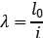 |  | /
钢管轴心受压构件的稳定系数 | 根据值，按规范JGJ/T 231取值 |  | /
主梁钢管净截面面积 | 按规范JGJ/T 231取值 | mm² | /
钢材的抗拉、抗压和抗弯强度设计值 | 按规范JGJ/T 231取值 | N/mm² | /
结构重要性系数 | 按规范JGJ/T 231取值 |  | /
立杆受压强度计算值 | 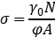 | N/mm²
评分裁判签字：
注：1.表中基础参数仅为参考，竞赛时会给出，计算书中计算公式不会给出。竞赛时以组织方提供的任务书为准。
2.表中计算数据保留到小数点后三位（四舍五入法）。
3.立杆长细比λ利用立杆计算长度l₀的四舍五入后的计算值进行计算。
4.钢管轴心受压构件的稳定系数φ取值时，如立杆长细比λ不是整数，则采用线性内插法计算得出。

附表3-2

支撑架构件领料单
参赛队编号： 比赛工位： 任务书编号：
立杆组合形式
序号 | 排数 | 立杆组合（mm） | 可调底座高度（mm） | 可调托撑高度（mm） | 备注
1 | 第一排 |  |  |  | 可调底座、可调托撑高度为立杆最低端或最顶端到可调底座下皮或可调托撑上皮的距离
2 | 第二排 |  |  |  | 可调底座、可调托撑高度为立杆最低端或最顶端到可调底座下皮或可调托撑上皮的距离
3 | 第三排 |  |  |  | 可调底座、可调托撑高度为立杆最低端或最顶端到可调底座下皮或可调托撑上皮的距离
4 | 第四排 |  |  |  | 可调底座、可调托撑高度为立杆最低端或最顶端到可调底座下皮或可调托撑上皮的距离
5 | 第五排 |  |  |  | 可调底座、可调托撑高度为立杆最低端或最顶端到可调底座下皮或可调托撑上皮的距离
6 | 第六排 |  |  |  | 可调底座、可调托撑高度为立杆最低端或最顶端到可调底座下皮或可调托撑上皮的距离
领料杆件数量
序号 | 构件名称 | 型号 | 数量（根或件）
1 | 立杆 | 70mm
2 | 立杆 | 100mm
3 | 立杆 | 200mm
4 | 立杆 | 300mm
5 | 立杆 | 400mm
6 | 水平杆 | 180mm
7 | 水平杆 | 240mm
8 | 竖向斜杆 | 100*180mm
9 | 竖向斜杆 | 100*240mm
10 | 竖向斜杆 | 200*180mm
11 | 竖向斜杆 | 200*240mm
12 | 竖向斜杆 | 300*180mm
13 | 竖向斜杆 | 300*240mm
14 | 可调托撑 | /
15 | 可调底座 | /
16 | 主梁 | /
17 | 剪刀撑杆件 | /
18 | 旋转扣件 | /
评分裁判签字：

注：1.表中填写内容为样例，竞赛时以组织方提供的任务书为准。
2.填表时，如某个构件数量为“0”，在数量一栏填上“/”。
3.现场领料区的杆件种类及数量有限，选手需根据现场杆件种类及数量进行支架设计及选料。

附表3-3

设备、工具、材料清单表
序号 | 项目 | 数量（套） | 说明 | 备注
1 | 盘扣支撑架构件 | 10 | 立杆、水平杆、竖向斜杆、可调托撑、可调底座 | 杆件为实际构件按照1:5比例进行微缩
2 | 其他支撑架构件 | 10 | 剪刀撑杆件、旋转扣件、主梁 | 杆件为实际构件按照1:5比例进行微缩
3 | 规范 | 10 | 《建筑施工承插型盘扣式钢管脚手架安全技术标准》JGJ/T 231 | /
4 | 工具 | 10 | 计算器、铅笔、橡皮、圆珠笔、白板笔（可擦）、钢板尺（100cm、50cm）、水平尺、角尺、卷尺、底板（模拟地面）等 | 具体工具种类以组织方提供为准
5 | 劳保用品 | 20 | 手套、反光背心、安全帽 | 手套可自带,要求具备安全防护功能，适合施工实训场景

注：1.组织方提供的设备、工具、材料不得带离比赛区。
2.本表设备、工具、材料具体数量根据参赛队伍情况调整。
3.现场提供工具清单，选手到达工位后根据工位上的工具清单检查工具数量及使用情况，如发现工具缺少或损坏，在工具清单表中备注一栏填写缺少或损坏工具数量，填写完成后提交给裁判，现场工作人员会在比赛计时开始前进行工具补充，不缺少填写 “ √ ”。

附表3-4

桥梁工程支撑架搭设竞赛项目评分细则表
参赛队编号： 比赛工位：
任务书编号： 竞赛日期： 月 日
评分项 |  | 配分 | 评分标准（本细则采用扣分制，配分扣完为止） | 扣分 | 得分 | 备注
安全作业与文明形象（14分） | 人员形象与状态 | 5 | 1.分工合理、配合默契、动作协调、操作规范，否则每项次扣1分，最多扣3分。  2.要求着装整洁，否则每人扣1分，最多扣2分。
安全作业与文明形象（14分） | 安全作业 | 4 | 操作过程无危险动作，包括不限于对自身及他人造成潜在危险，否则每项次扣1分，最多扣4分。
安全作业与文明形象（14分） | 料具准备、整理 | 5 | 1.正式比赛前根据工具清单清点各类工具及比赛用品，未清点、未填写工具清单或工具清单填写不规范扣1分。  2.比赛过程中，工具准备不充分，每件工具扣0.2分，最多扣1分。  3.比赛完成后，工具摆放整齐、无损坏，不满足要求单项扣0.5分，最多扣3分。
支撑架立杆稳定性计算（12分） |  | 12 | 根据任务书给出的基本参数完成计算及相关内容填写，填写错误或格式不规范，每处扣1分，最多扣12分；使用铅笔填写，本项不得分。
支撑架图纸绘制  （10分） |  | 10 | 根据任务书要求完成图纸绘制，未进行绘制或绘制错误，每一处扣1分，最多扣10分。
支撑架搭设规范性（54分） | 领料 | 13 | 1.支撑架构件领料单填写错误、格式不规范或者领料，多领、少领、补领每次扣1分，最多扣10分。  2.实际领取的材料与支撑架构件领料单填写的不相符，每多一个或少一个零件扣0.5分，最多扣3分。
支撑架搭设规范性（54分） | 支撑架杆件及主梁安装 | 27 | 支撑架杆件及主梁安装位置、连接质量应满足任务书要求，不符合要求的，每一处扣1分，最多扣27分；本项根据支架搭设完成度设置基础分。
支撑架搭设规范性（54分） | 可调托撑、可调底座安装 | 7 | 可调托撑、可调底座安装位置、高度应满足任务书要求。未安装或安装错误每一处扣1分，最多扣7分。
支撑架搭设规范性（54分） | 水平剪刀撑安装 | 7 | 水平剪刀撑安装位置、杆件连接方式应满足任务书要求。未安装水平剪刀撑、安装位置不正确或杆件连接方式错误，每一处扣1分，最多扣7分。
完成时间得分（10分） |  | 10 | 根据每队的用时情况，裁判记录竞赛时间，精确到秒，四舍五入换算到0.1分钟。60min以内完成的基本分为4分，T≤30min得10分，30min＜T＜60min得分=16-0.2T。得分保留2位小数。  选手完成时间： 分钟 秒。
一票否决 |  | / | 穿戴服饰、自带设备标记有选手个人及单位特有的标志信息；暴力损坏设备工具；不尊重、不服从裁判指挥、不遵守选手比赛纪律；出现以上任意一种行为，该项比赛计0分。
说明：
合计扣分： 得 分：
评分裁判签字：
附件3-5

支撑架杆件、可调托撑、可调底座安装说明
（1）支撑架搭设所用的构件应与设计方案一致，立杆间距及水平杆步距满足任务书要求；
（2）支撑架立杆搭设位置按图纸要求放线确定，误差应小于3mm；
（3）为确保支架稳固，最底层立杆须采用70mm杆件；
（4）根据放线位置布设可调底座，按先立杆后水平杆再竖向斜杆的顺序搭设，形成基本的架体单元，以此扩展搭设成整体脚手架体系；
（5）杆端接头与连接盘的插销自锁后不应轻易拔脱；
（6）最底层水平杆作为扫地杆，水平杆中心线距离可调底座的底板不应大于110mm，丝杆外露长度不应超过60mm，详见可调底座调节长度示意图；
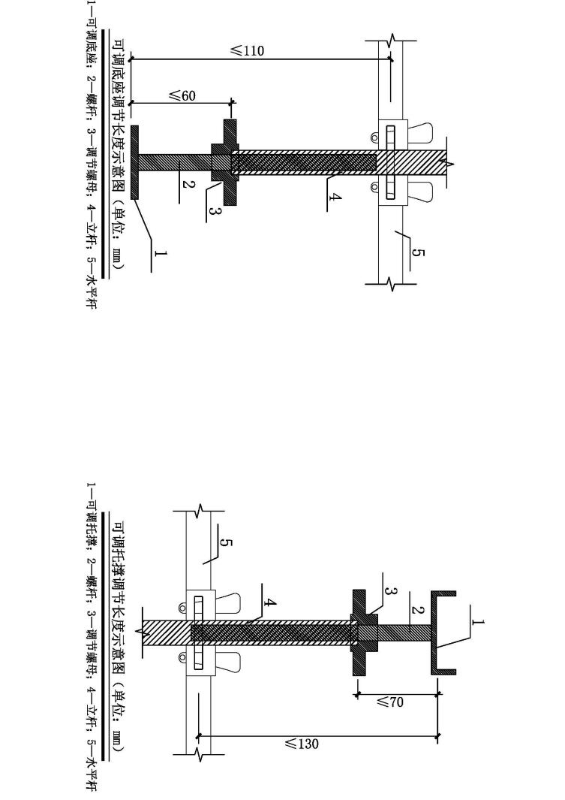
（7）支撑架可调托撑伸出顶层水平杆中心线的悬臂长度不应超过130mm，丝杆外露长度不应超过70mm，详见可调托撑调节长度示意图；
（8）可调底座、同一排可调托撑的高度应统一，高度差应小于2mm，可调底座位置应与放线位置重合，误差应小于3mm；
（9）支撑架搭设高度应与方案一致，误差应小于2mm。

附件3-6

支撑架水平剪刀撑及竖向斜杆布置形式说明
1.水平剪刀撑布置说明
（1）扫地杆的设置层设置水平剪刀撑。
（2）支撑架沿高度每间隔2个标准步距设置水平剪刀撑，标准步距为30cm，如支撑架高度小于2个标准步距，须在支撑架顶层设置剪刀撑。
（3）水平剪刀撑须连续布置，杆件相交位置应采用旋转扣件进行连接。
（4）水平剪刀撑用旋转扣件固定在与之相交的水平杆或立杆上，旋转扣件中心线至主节点的距离不应大于50mm。
（5）水平剪刀撑两侧伸出支架长度应相同，误差应小于3mm，伸出长度为杆件端头到扣件外边缘。
2.竖向斜杆布置形式说明
根据附表3-1中的立杆轴力设计值、支撑架搭设高度以及立杆钢管规格，并参考规范JGJ/T 231 中 6.2.2 进行竖向斜杆布置及安装。

注：（1）支架最顶层沿坡度方向每跨设计竖向斜杆。
（2）标准型（B型）支架的立杆钢管的外径应为48.3mm；重型（Z型）支架的立杆钢管的外径应为60.3mm。
附图3-8
支撑架体系构造图（样图）单位：mm

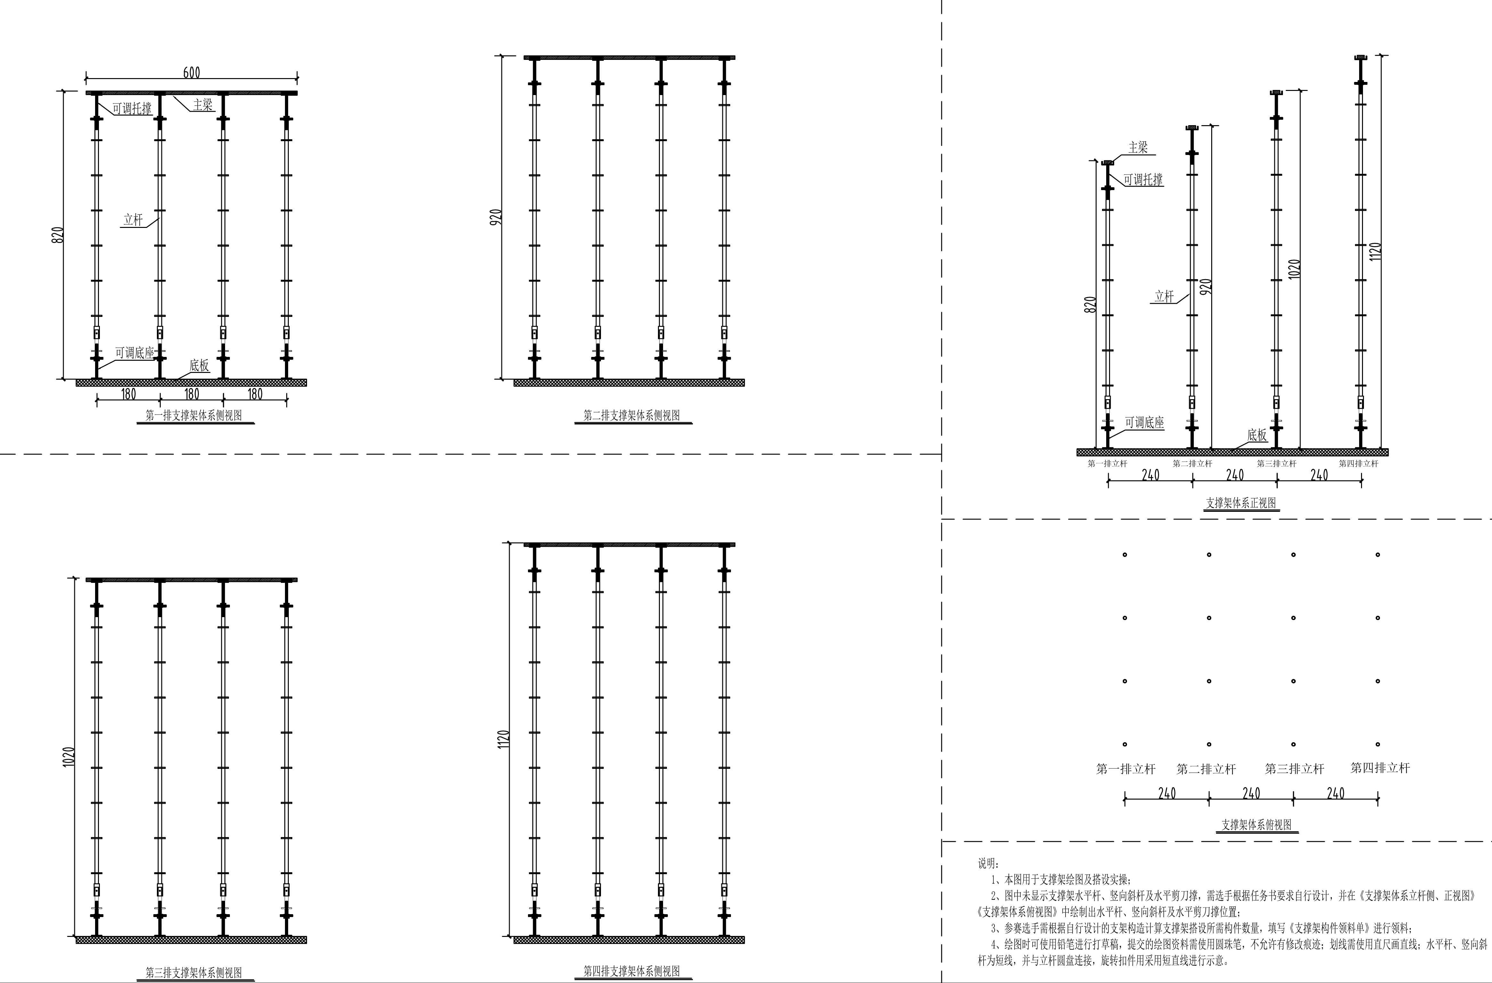
注：此样图用于训练使用，比赛时会对搭设高度等参数进行调整，具体以任务书给出的图纸为准。

附件4

相关要求

一、裁判设置及要求

（一）裁判设置
竞赛设裁判长1名，理论监考人员2名；项目裁判员8名。裁判长负责全部比赛项目的评判组织工作；项目裁判员负责此项目的评判组织及现场裁判（包括对比赛选手的信息检录、发令、计时、具体操作、现场纪律等评判工作）。

（二）裁判人员要求
1.思想政治好，道德修养高，热爱本职工作，具有良好的职业道德和心理素质，无不良从业记录，在本地区或本行业内享有较高声誉。
2.长期从事本专业（职业）技术工作，具有较高的裁判理论水平和丰富的实际操作经验，熟练掌握竞赛规则，在竞赛活动中运用准确、得当。
3.大专及以上文化程度，原则上具有本职业（工种）高级工及以上职业资格或技能等级，或具有工程师及以上专业技术职务。
4.年龄原则上不超过65周岁，且身体健康，获得工作单位支持，能够按时到岗并按要求完成指定裁判工作。
5.能够自觉坚持公平、公正原则，服从组织安排，秉公执裁，不徇私情。

二、竞赛保障

（一）安全保障
1.赛场应建立与相关部门的协调机制，保证比赛安全，制定应急预案，及时处理突发事件。
3.赛场周围设立警戒线，防止无关人员进入发生意外事件。赛场布置和设备设施安装应符合国家有关安全规定。
4.选手在参赛过程中严格遵守安全操作规程，听从裁判指挥，如遇紧急情况，应立即停止操作。当出现危险性的操作环境时，裁判人员及时制止选手出现危险操作行为，确保人身安全。
5.赛场提供应急医疗措施和消防安全措施，保障竞赛顺利进行。

（二）赛务保障
1.赛场为选手、领队、裁判员、媒体以及工作人员提供相应的生活服务和后勤保障。
2.赛场设置选手候赛区、裁判员室、仲裁室、赛事观摩区、医疗服务区、生活补给区和卫生间等，注意确保裁判人员和选手相对独立，确保大赛安全、有序、绿色、高效。
3.做好竞赛设施设备、软件系统调试、保养、维护等工作，确保竞赛顺利进行。

三、竞赛注意事项
（一）为便于核实参赛资格，参赛选手报到时须携带身份证和相关证明材料原件。
（二）比赛准备时间不计入考试时间，但在规定时间内完成。选手示意准备完成或准备时间结束，裁判开始竞赛计时。参赛选手将竞赛项目记录表交给裁判，结束计时。
（三）所有比赛项目中的原始记录应及时填写在竞赛项目记录表相应位置（不得默记或誊写，否则按伪造数据处理），并不得擅自涂改。凡原始数据需要修改的必须在仪器所示值未发生变化前报告裁判，由裁判确认后用杠改法进行修改，将正确数据写在上方，并请裁判签名，否则其它涂改的原始数据均视为伪造数据，取消该项成绩。
（四）裁判宣布比赛项目结束时，项目未完成，未提交结果, 该比赛项目判定为零分。
（五）异议：比赛中参赛选手对本轮成绩或比赛过程有异议，可在成绩公示后30分钟内申请仲裁，由竞赛仲裁委组现场评判，竞赛结束后不再受理。
（六）故障：若因比赛中工具设备突然故障等特殊原因，无法正常比赛，选手应立即向裁判报告，经裁判长同意后，提供相应工具设备继续进行比赛。
（七）安全：各参赛队必须为每位参赛选手办理意外伤害保险，遵守相关考试及安全规则。

四、其它说明
本赛项技术方案由安徽交通职业技术学院组织有关专家共同编制完成，实施过程中如有技术问题，请与孙老师联系。电话：13349092390。

